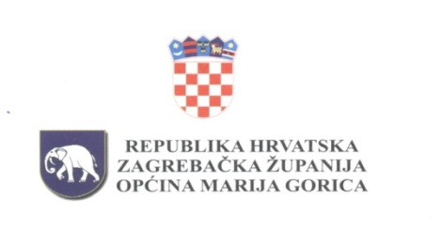

Temeljem odredbi članka 45. Zakona o proračunu (Narodne novine, broj 144/21), članka 31. Statuta Općine Marija Gorica (Službeni glasnik Općine Marija Gorica, broj 2/2021) i članka 60. Poslovnika Općinskog vijeća (Službeni glasnik Općine Marija Gorica, broj 124), Općinsko vijeće Općine Marija Gorica na svojoj 4. sjednici održanoj 17. prosinca 2025. godine, donijelo je

O D L U K U
o I. izmjeni i dopuni
Odluke o izvršavanju Proračuna Općine Marija Gorica
za 2025. godinu

Članak 1.

U Odluci o izvršavanju Proračuna Općine Marija Gorica za 2025. godinu, u članku 21. stavak 5. i stavak 6. brišu se.

Članak 2.

Ostale odredbe Odluke o izvršavanju Proračuna Općine Marija Gorica za 2025. godinu ostaju nepromijenjene.
Članak 3.

Ova Odluka o I. izmjeni i dopuni Odluke o izvršavanju Proračuna Općine Marija Gorica za 2025. godinu stupa na snagu prvog dana od dana objave u Službenom glasniku Općine Marija Gorica.

OPĆINSKO VIJEĆE
KLASA: 024-01/25-01/06
URBROJ: 238-19-01-25-22
Marija Gorica, 17. prosinca 2025.
PREDSJEDNIK
OPĆINSKOG VIJEĆA
Josip Žagmeštar

